|  |
| --- |
| **AVIS DE VALEUR** |

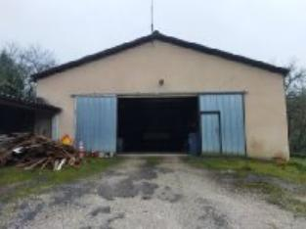 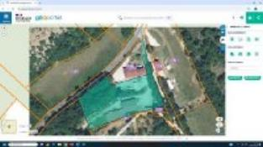 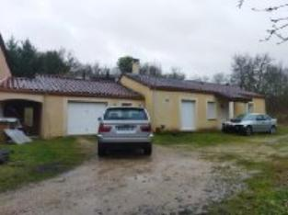

Je soussigné, Rémi RAZES, de la Sarl Quercy Transactions, 3, place Jean-Jacques Chapou, 46000 CAHORS (Lot), atteste par la présente avoir visité le 15 janvier 2025, une Maison Contemporaine sis 22 chemin de rigal-vigne petite 46000 CAHORS appartenant à Mr Borges Georges

|  |
| --- |
| **Descriptif** |

Cahors sud , sur une parcelle cadastrée DH 137 pour 3595m².

Ensemble immobilier comprenant une maison d'habitation de type 3 avec garage et garage/atelier attenants.

La maison offre 84 m² de surface habitable, elle est pourvue d'un chauffage électrique par convecteurs.

Le garage/atelier attenant de 169 m² , est bati en blocs de beton avec couverture en plaque de fibro-ciment amiantées.

La maison demande un rafraichissement.

le terrain est en état naturel.

Les informations sur les risques auxquels ce bien est exposé sont disponibles sur le site Géorisques www.georisques.gouv.fr

Surface habitable environ : 84 m²

Parcelle n° DH 137 pour 3 595 m²

|  |
| --- |
| **Maison Contemporaine** |

* Rez de chaussée:
* Cellier 6,56m²
* 2 Chambres 11,50/15,00m²
* Couloir 2,50m²
* Cuisine 11,00m²
* Garage 33,60m²
* Pièce à vivre 31,00m²
* Salle d'eau 6,20m²
* Terrasse 20m²
* WC 1,50m²
* Dépendances:
* Atelier 169,00m²(murs blocs beton / couverture plaques fibro amiantées)
* DPE:
* Consommation énergétique en énergie primaire non fourni
* Emission de gaz à effet de serre non fourni
* Chauffage:
* Electrique convecteurs
* Central granulés poele
* Fenêtres:
* PVC double vitrage
* Terrain:
* Terrain accessibilité "compliquée": passage véhicule à ras du mur de la maison du voisin
* Toiture:
* Tuiles pour la maison

A l'issue de cette visite, j'ai évalué ce bien entre **126 000 €** (**CENT VINGT SIX MILLE EUROS**) et **134 000 €** (**CENT TRENTE QUATRE MILLE EUROS**).

(J'évalue le hangar entre **250€ et 300€/m²** , la maison à **1000€/m²**).

Cette évaluation a été donnée sur la base de l'état des prestations du bien, de sa situation géographique,de ses moeynes d'accés, du marché immobilier sur ce secteur et sous réserve du résultat favorable des expertises immobilières obligatoires .

Cet avis de valeur est indicatif et n'a pas de valeur d'expertise et ne peut engager notre responsabilité, n’étant pas en mesure de vérifier les éventuelles servitudes, nuisances, malfaçons ou autres troubles pouvant affecter la propriété et le reflet du marché immobilier actuel pouvant subir des fluctuations.

Cet avis de valeur a une durée de validité de six mois.

Pour servir et valoir ce que de droit,

Fait à Cahors, le 15 janvier 2025

RAZES Rémi